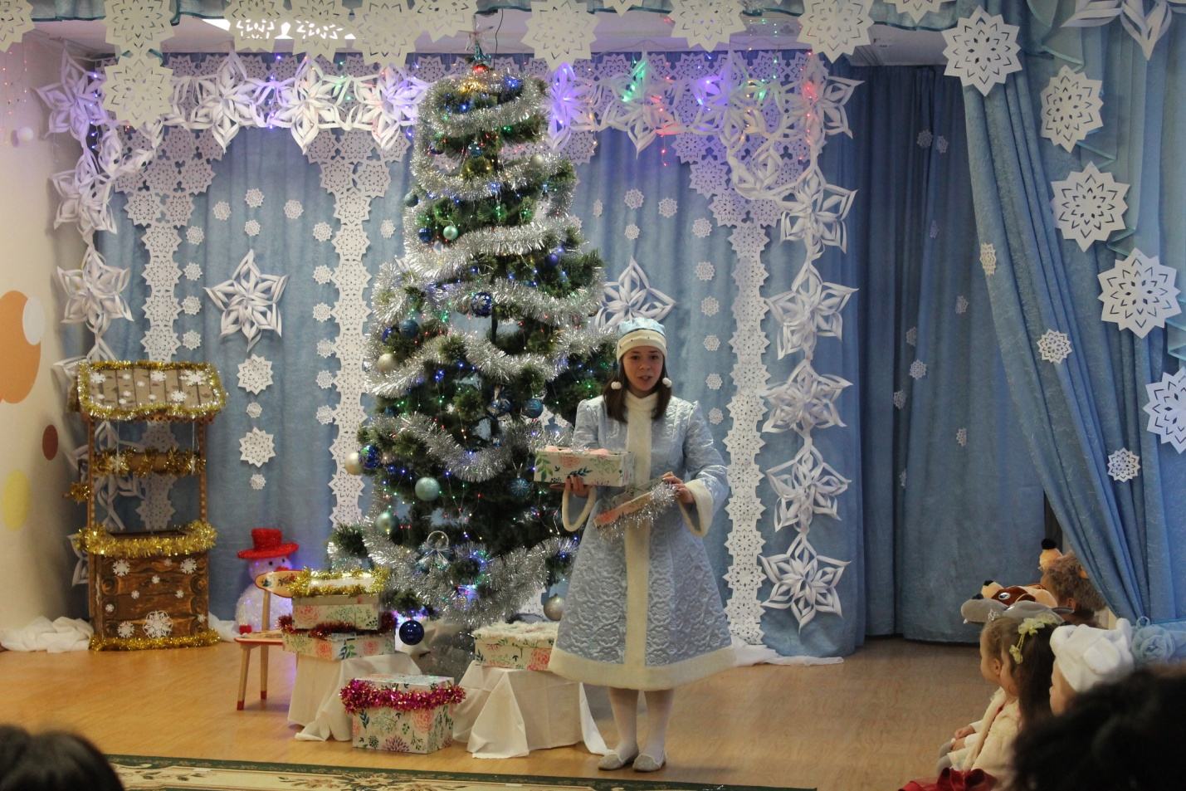
МЫ КОРОБОЧКУ ОТКРЫВАЕМ…. ДА ТАМ ЗАЙКА, ХОЧЕТ С ДЕТКАМИ ПЛЯСАТЬ…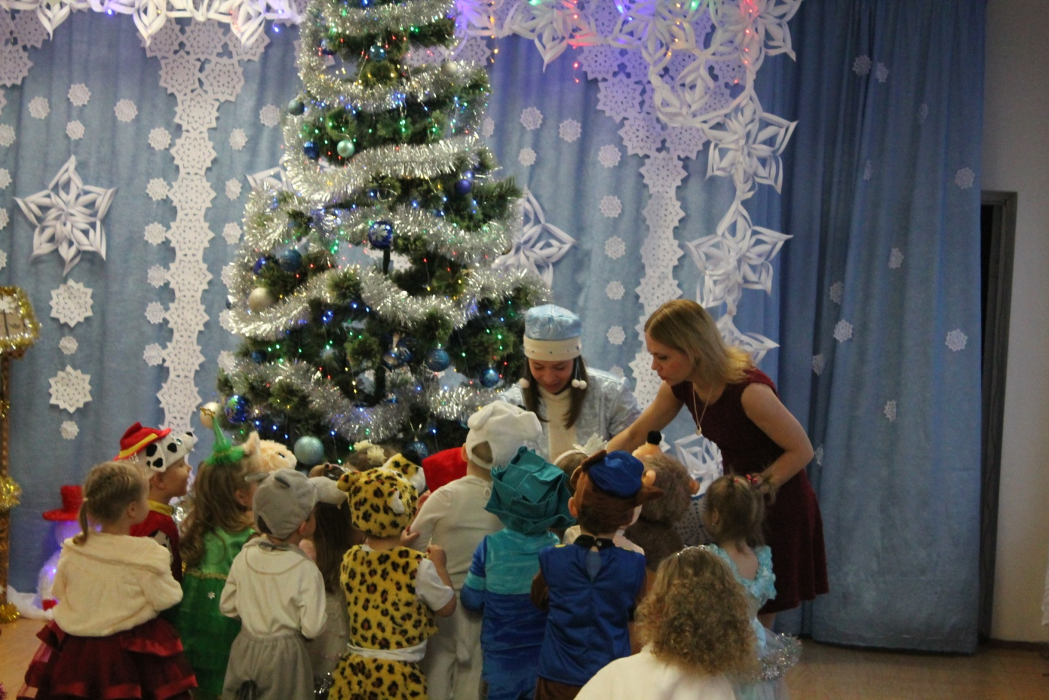
ВОТ КОРОБОЧКА ДРУГАЯ, ЧТО ЖЕ В НЕЙ? СЕЙЧАС УЗНАЕМ!
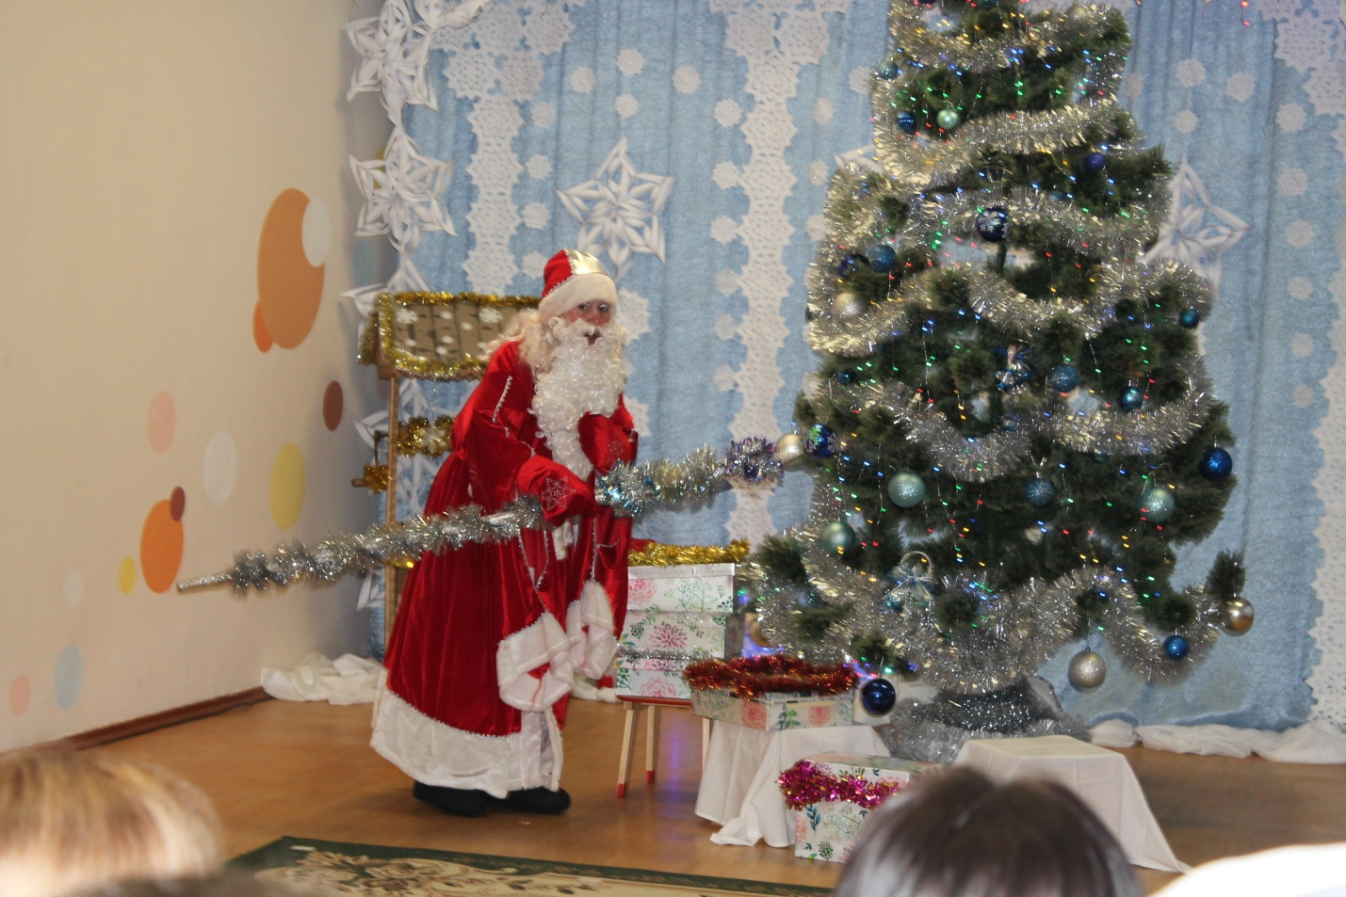
КОРОБКА ПЯТАЯ, НА СЮРПРИЗ БОГАТАЯ!
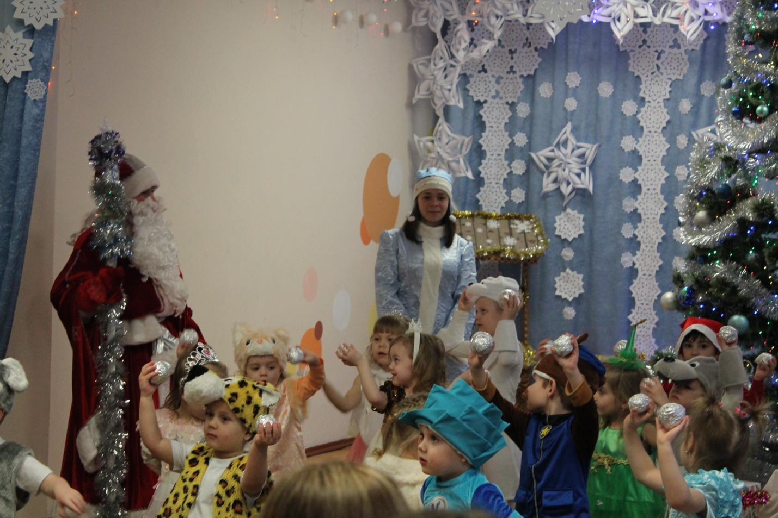
МЫ СНЕЖОЧКИ В РУКИ ВЗЯЛИ… ПО ДОРОЖКЕ ПОБЕЖАЛИ…
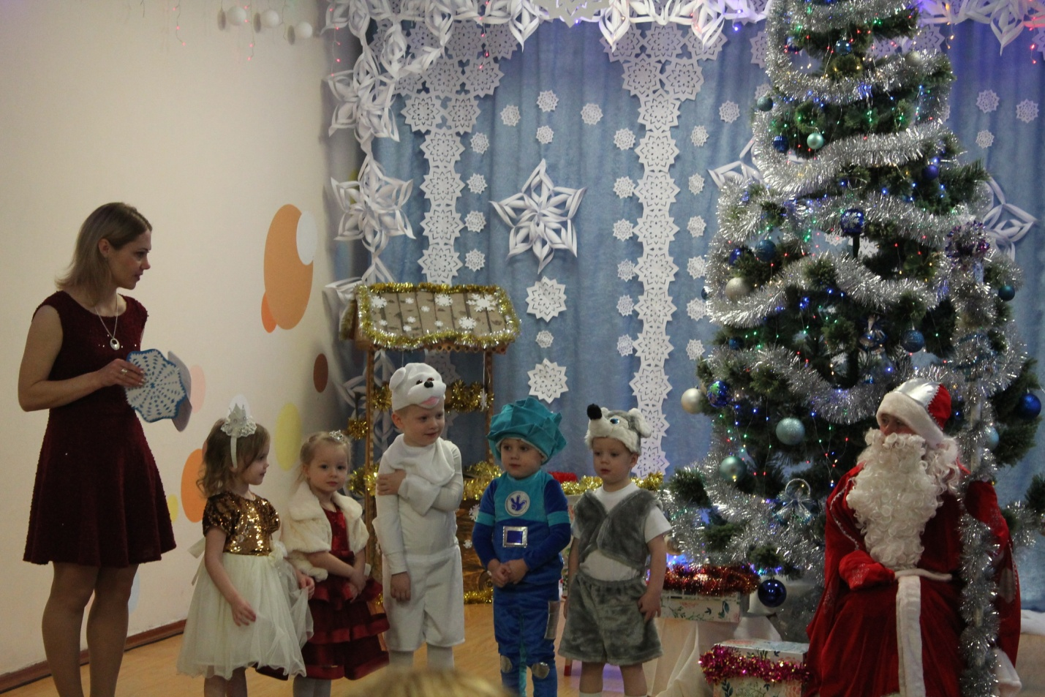
А СТИХИ-ТО ВЫ ЗНАЕТЕ? КОНЕЧНО, ДЕДУШКА…
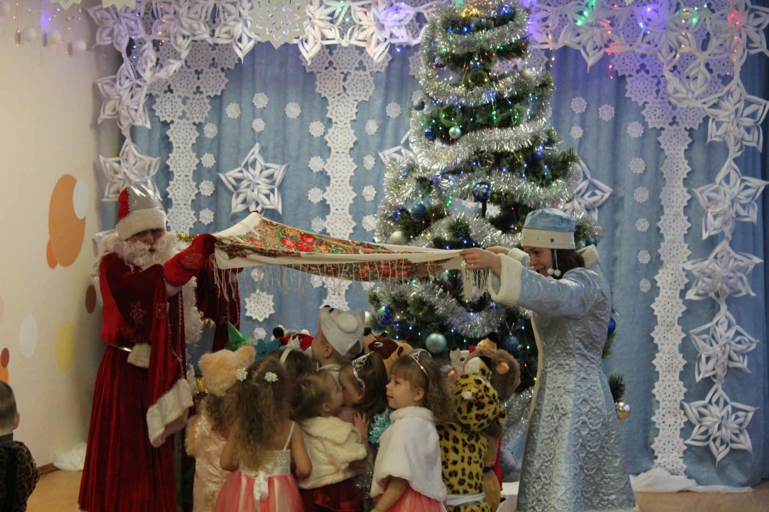
А ТЕПЕРЬ, ДЕТВОРА, ПОИГРАТЬ ПРИШЛА ПОРА! ПЛАТОК ПОДНИМАЮ…ПРЕВРАЩАЮ ВСЕХ В… ЗАЙЧИКОВ!
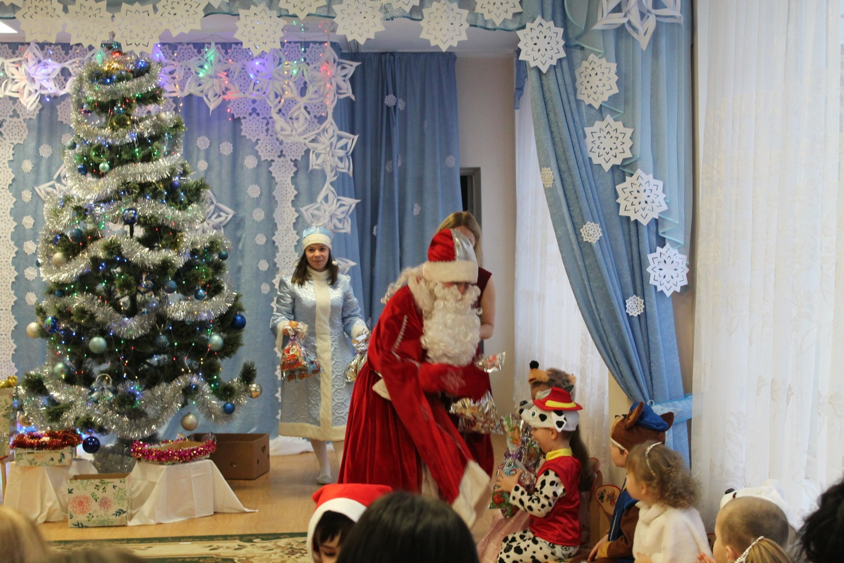
ВСЕМ ПОДАРКИ ПОДАРЮ!!!

